### **PROCESO: DESPIDO O RETIRO DEL PERSONAL**

El presente proceso describe las labores realizadas por el Jefe de un Departamento, Jefe del Área y el Administrador de la Oficina Central de Fe y Alegría Perú para ejecutar el despido o renuncia de un empleado.

| **MACRO PROCESO: Gestión de Recursos Humanos Proceso “Seguimiento de Personal”** | | | |
| --- | --- | --- | --- |
| **PROPÓSITO** | El presente proceso cumple el objetivo:  **OSE 2:** Comprometer a todos los miembros de la comunidad educativa con su desarrollo integral para responder al desafío de una educación de calidad, desde la mística y propuesta de FYA.  **OSE 3:** Lograr una educación técnica cualificada acorde con las necesidades del mercado laboral, conducente al desarrollo local, regional y nacional. | | |
| **RESPONSABLE** | Departamento de Administración | **BASE LEGAL** | No Aplica |
| **ACTORES DEL PROCESO** | * Jefe del Departamento * Jefe del Área * Administrador * Director General | | |
| **CLIENTES INTERNOS** | Empleado del Área | **CLIENTE EXTERNO** | No Aplica |
| **ALCANCE** | El presente proceso se encuentra en torno al esfuerzo realizado por el Jefe de un Departamento y el Jefe Área de un empleado, para ejecutar su renuncia o despido. | | |
| **PROCEDIMIENTO** | En el caso de una Renuncia:   1. El Empleado del Área informa a su Jefe sobre la posible renuncia. El Jefe del Área conversa con el Empleado para que éste exponga los motivos de su renuncia. 2. Después de esta conversación, el Empleado decide definitivamente si desea renunciar o seguir laborando en la institución. En caso haya desistido de renunciar, el proceso se cancela. Caso contrario, el Empleado del Área elabora su Carta de Renuncia. 3. Si el empleado desea retirarse de la institución antes de los 30 días establecidos por Ley, entonces él elaborará una Carta de Exoneración de Tiempo. 4. La(s) Carta(s) son presentadas al Director General, quien aprobará o desaprobará la renuncia. En caso lo desapruebe, el proceso se cancela; caso contrario, se le informa al Administrador la aprobación de la renuncia.   En el caso de un despido:   1. El Jefe del Departamento identifica al empleado en cuestión. 2. Luego, el Jefe del Departamento coordina con el Administrador sobre la falta cometida por el Empleado del Área. 3. El Administrador revisa las Normas y Faltas de la Ley de sistema de Trabajo y evalúa si amerita un despido y qué implicaría ello. 4. Si el Administrador decide que se amerita un despido, se lo comunica al Director General. El Director es quien aprueba el despido. En caso lo desapruebe, el proceso se cancela. Caso contrario, informa al Administrador la aprobación del despido.   Para ambos casos:   1. El Administrador, una vez identificado al Empleado, emite la liquidación del empleado y su certificado de depósito y de Trabajo. | | |
| **PROCESOS RELACIONADOS** | Ninguno | | |

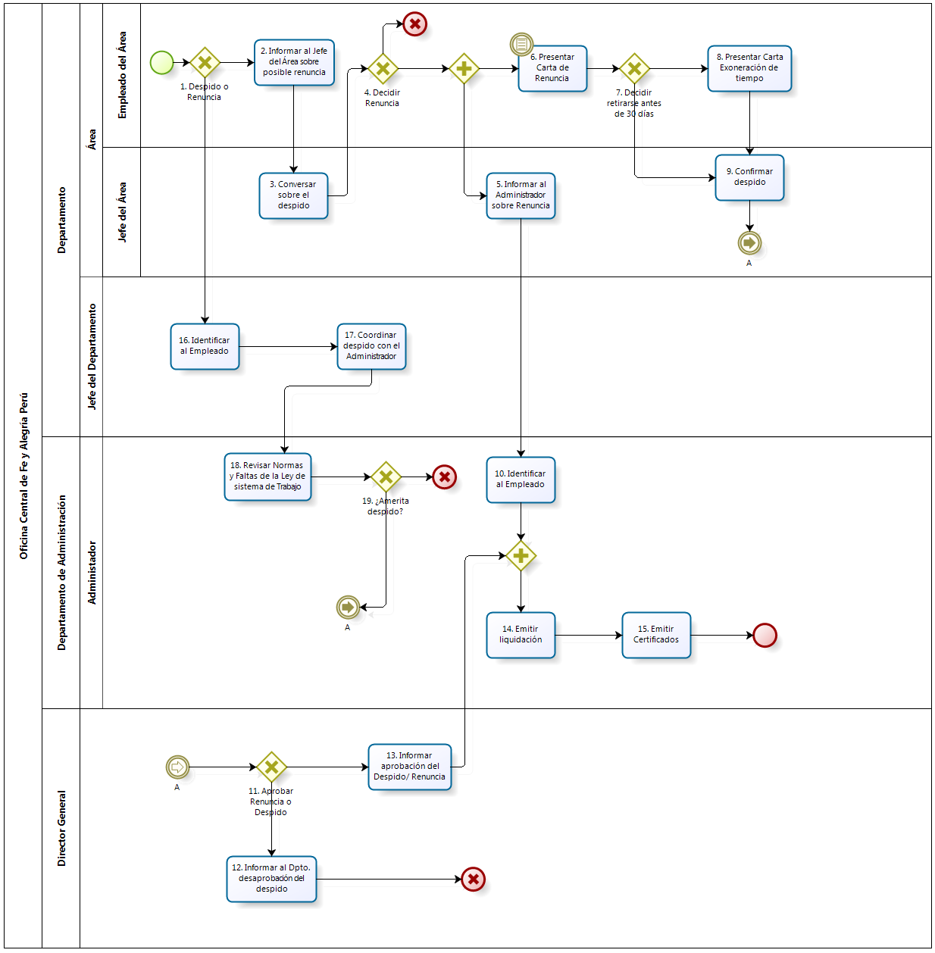

|  |  |  |  |  |  |  |  |  |
| --- | --- | --- | --- | --- | --- | --- | --- | --- |
| **N°** | **ENTRADA** | **ACTIVIDAD** | **SALIDA** | **DESCRIPCIÓN** | **RESPONSABLE** | **TIPO ACTIVIDAD** | **TIEMPO** | **MACROPROCESO** |
| 1 | - Resultados de Evaluaciones analizados | Despido o Renuncia | - Despido  - Renuncia | Se decide si es un despido o renuncia del Empleado del Área. | Empleado del Área | Manual |  | Gestión de Recursos Humanos |
| 2 | - Renuncia | Informar al Jefe del Área sobre posible renuncia | - Jefe de Área informado sobre la posible renuncia | El Empleado del Área informa a su Jefe la posibilidad de renuncia. | Empleado del Área | Manual |  | Gestión de Recursos Humanos |
| 3 | - Jefe de Área informado sobre la posible renuncia | Conversar sobre el despido | - Decisión definitiva | El Jefe de Área conversa con el empleado para saber si es una decisión definitiva o si hay algo que le este incomodando. | Jefe de Área | Manual |  | Gestión de Recursos Humanos |
| 4 | - Decisión definitiva | Decidir Renuncia | - Decisión de renunciar  - Decisión de no renunciar | El Empleado del Área decide definitivamente si renuncia o no. Si decide no renunciar el proceso se cancela, caso contrario, continúa. | Empleado del Área | Manual |  | Gestión de Recursos Humanos |
| 5 | - Decisión de renunciar | Informar al Administrador sobre Renuncia | - Administrador informado | El Jefe del Área informa sobre posible despido al administrador y lo confirma cuando se haya presentado formalmente la documentación por parte de Empleado del Área. | Jefe de Área | Manual |  | Gestión de Recursos Humanos |
| 6 | - Decisión de renunciar | Presentar Carta de Renuncia | - Carta de Renuncia | Si el Empleado del Área decidió renunciar, elabora su Carta de Renuncia. | Empleado del Área | Manual |  | Gestión de Recursos Humanos |
| 7 | - Carta de Renuncia | Decidir retirarse antes de 30 días | - Deseo de retirarse antes de los 30 días establecidos  - Deseo de no retirarse antes de los 30 días establecidos | Si el Empleado del Área quiere retirarse antes de los 30 días como está establecido por normas, entonces, deberá presentar una Carta de Exoneración. | Empleado del Área | Manual |  | Gestión de Recursos Humanos |
| 8 | - Deseo de retirarse antes de los 30 días establecidos  - Carta de Renuncia | Presentar Carta de Exoneración de tiempo | - Carta de Exoneración de Tiempo  - Carta de Renuncia | El Empleado del Área desea retirarse antes de los 30 días de plazo, por tanto, elabora y presenta Carta de Exoneración de tiempo. | Empleado del Área | Manual |  | Gestión de Recursos Humanos |
| 9 | - Carta de Renuncia - Carta de Exoneración de Tiempo | Confirmar despido | - Despido confirmado  - Carta de Renuncia - Carta de Exoneración de Tiempo | El Jefe del Área confirma el despido al Director General adjuntando la(s) carta(s). | Jefe de Área | Manual |  | Gestión de Recursos Humanos |
| 10 | - Administrador informado | Identificar al Empleado | - Empleado identificado | El Administrador, una vez enterado de la decisión tomada por el Empleado, lo identifica para que posteriormente realice los trámites correspondientes. | Administrador | Manual |  | Gestión de Recursos Humanos |
| 11 | - Carta de Renuncia - Carta de Exoneración de Tiempo | Aprobar Renuncia o Despido | - Renuncia / Despido aprobado  - Renuncia / Despido desaprobado | El Director General lee y revisa la(s) carta(s) presentadas por el Empleado y el decide la aprobación o desaprobación del despido o renuncia. | Director General | Manual |  | Gestión de Recursos Humanos |
| 12 | - Renuncia / Despido desaprobado | Informar al Dpto. desaprobación del despido |  | El Director General desaprueba el despido o renuncia e informa al Departamento correspondiente sobre la decisión tomada y el proceso se cancela. | Director General | Manual |  | Gestión de Recursos Humanos |
| 13 | - Renuncia / Despido aprobado | Informar aprobación del Despido/Renuncia | - Administrador informado de despido o renuncia | El Director General informa aprobación del despido o renuncia al Administrador. | Director General | Manual |  | Gestión de Recursos Humanos |
| 14 | - Empleado identificado  - Administrador informado de despido o renuncia | Emitir liquidación | - Liquidación emitida | El Administrador emite la liquidación del empleado ya identificado. | Administrador | Manual |  | Gestión de Recursos Humanos |
| 15 | - Liquidación emitida | Emitir Certificados | - Emite certificado s de depósito y de Trabajo | El Administrador emite los certificados de depósito y de trabajo. | Administrador | Manual |  | Gestión de Recursos Humanos |
| 16 | - Despido | Identificar al Empleado | - Empleado identificado | En el caso de un despido, el Jefe del Departamento identifica al Empleado. | Jefe del Departamento | Manual |  | Gestión de Recursos Humanos |
| 17 | - Empleado identificado | Coordinar despido con el Administrador | - Falta del empleado analizada | El Jefe del Departamento y el Administrador analizan la falta. | Jefe del Departamento | Manual |  | Gestión de Recursos Humanos |
| 18 | - Falta del empleado analizada | Revisar Normas y Faltas de la Ley de sistema de Trabajo | - Falta analizada según la Ley de Sistema de Trabajo | El Administrador revisa las Normas y Faltas de la Ley de Sistema de Trabajo y analiza si amerita un despido y qué implicaría ello. | Administrador | Manual |  | Gestión de Recursos Humanos |
| 19 | - Falta analizada según la Ley de Sistema de Trabajo | ¿Amerita despido? | - Amerita despido  - No amerita despido | El Administrador decide si la falta del Empleado amerita o no un despido. En el caso que no se amerite un despido el proceso se cancela. Por el contrario se le comunica al Director General. | Administrador | Manual |  | Gestión de Recursos Humanos |